Frage 9 Welche Kundensegmente können existieren ? Beschreiben Sie die Unterschiede

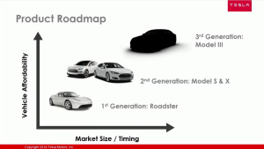  
  
refaire ce diagramme plus beau

Geographisch :

Tesla Autos sind eher für den Amerikanischen und Europeischen Markt geeignet aber werden auch Welweit verkauft.

Demographisch :

Zuerst waren Tesla’s Fahrzeuge für Leute, die entweder sehr reich waren oder einen sehr guten Lohn hatten, also generell für Leute, die einen hohen University level (Entrepeneur, Ärtze ..) haben.   
Mit der Ankunft vom Model 3 werden viele neue Kunden bei Tesla ankommen, besonders aus der mittleren Klasse ( Ingenieure…)

Psychographisch :

Kunden, die entweder für den Design oder die Image vom Auto aber auch besonders für den Fakt, dass alle Fahrzeuge keine Abgase produzieren.

Das grösste Unterschied gibt es zwischen die, die sich einen roadster, Model S oder Model X leisten können und zwischen die, die sich einen Model 3 leisten können. Die ersten verdienen generäl mehr als die, die sich einen Model 3 leisten können und kaufen einen Tesla eher für die Image, weil es futuristisch ist.